Programmation AT-TINY 85

Programmation avec un Arduino en ISP sur Linux et AVRDUDE
AVRDUDE est disponible dans les sources Ubuntu, c est un utilitaire en ligne de commande.
Il faut aussi installer avr-gcc.

Uploader le sketch ArduinoIsp dans l'arduino

Pour avoir la liste des programmeur disponible pour avrdude , il faut taper : sudo avrdude -c ?
pour la liste des microC supportés : sudo avrdude -p ? → ATTINY = t85

test :
avrdude -c stk500V1 -p t85 -P /dev/ttyUSB0 -b 19200
ne fonctionne apparement pas avec les clones arduino, essayer -c avrisp

Cablage :

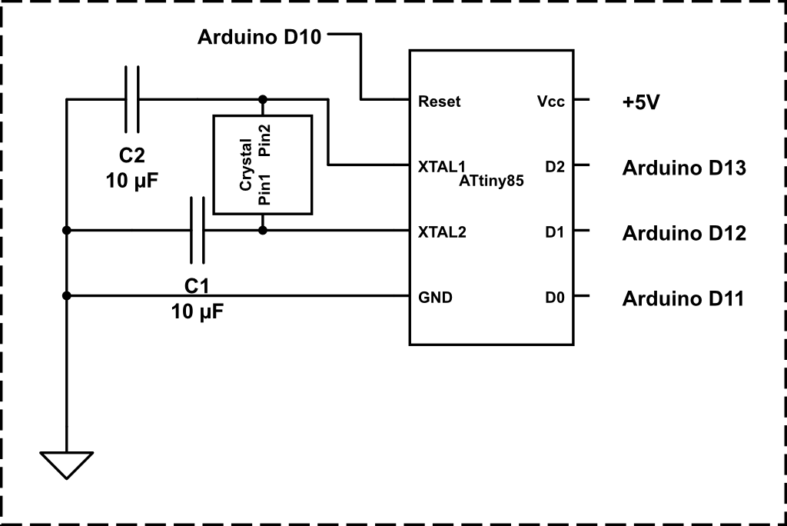

Compilation du fichier.c :
avr-gcc -g -Os -DF_CPU=1000000 -mmcu=attiny85 -c main.c

Production de l'éxécutable elf :
avr-gcc -g -mmcu=attiny85 -o main.elf main.o

Production du fichier hexa :
avr-objcopy -j .text -j .data -O ihex main.elf main.hex

Transfert d'un fichier HEX vers l' ATTINY
avrdude -c stk500V1 -p t85 -P /dev/ttyUSB0 -b 19200 -U flash:w :fichier.hex

Sans modifier les fusibles, l’ATMega8 tourne sur son oscillateur RC interne à 1MHz.

Lecture du contenu de la memoire flash

avrdude -c stk500V1 -p t85 -P /dev/ttyUSB0 -b 19200 -U flash:r:fichier.hex:i
lit le contenu de la flash et ecrit fichier.hex au format intel

